**SAKARYA ÜNİVERSİTESİ FİNANSAL BİLGİ TEKNOLOJİLERİ DERSİ PROJESİ**



HaberAl Mobil Uygulama

Enes KÖKTÜRK G161210064

İlknur ÖZCAN G151210040

Yigit KAVLAK G161210088

Sümeyye ERDOĞAN B171210391

Recep Emre GÜRDRAMA G151210067

**Kullanılan Teknolojiler : React-Native ,Git ve Github, API**

**Proje Github Link:** <https://github.com/eneskokturk/ReactNativeHaberAlMobileApp>

**Uygulama Linki: https://play.google.com/store/apps/details?id=com.haberal**

**Analiz Dökümanı**

Haber Al uygulaması online bir haber uygulamasıdır. Uygulama Gündem, Spor, Teknoloji, Sağlık, Bilim olmak üzere beş ana kategorideki Türkiye’de aktif olarak kullanılan haber sitelerindeki başlıkları göstermektedir.

Uygulama React Native teknolojisi ile JavaScript dilinde gerçeklenmiş bir cross platformdur. Ancak ödev çerçevesinde şu an için yalnızca Play Store’da yayınlanmıştır. Uygulamada haber başlıkları arasında Tabs ile geçiş sağlanmaktadır. Tabse, ekranlar arasında tutarlı bir gezinme deneyimi sağlayan yatay düğmeler veya bağlantılar bölgesidir. Herhangi bir metin ve simge kombinasyonunu içerebilir ve mobil navigasyonu etkinleştirmek için popüler bir yöntemdir.

Haberleri çekmek için <https://newsapi.org/> kullanılmıştır. Haber içerikleri online olarak API içindeki sitelerden çekilmektedir.

Uygulama ara yüzünde haberlerin başlıkları, habere ait ufak bir görsel ve haberin ne zaman yayınlandığı bilgisi gözükmektedir. Haberlerin yanında bulunan görüntüle butonuna tıklandığında uygulama kendi içinde bir WebView’a yönlenmekte ve haberin asıl kaynağı WebView içerisinde gösterilmektedir. Habere tıklandığında haber yüklenirken ekranda bir Spinner dönmektedir. Bu da kullanıcı için haberin yüklendiğini göstermeyi ve tasarımda daha güzel bir görüntü sağlamayı hedeflemektedir.

Açılan haber sayfasında ekranın sol üst köşesinde haberden çıkmaz için bir çıkış butonu bulunmaktadır. Bu butona basıldığında uygulamanın ana sayfasına geri dönülmektedir.

Sayfanın sağ üst köşesinde ise bir paylaş butonu bulunmaktadır. Bu buton ile okunan haberi paylaşmak için bazı paylaşma yolları görüntülenmekte ve kullanıcılar isterse okudukları haberi kolayca paylaşabilmektedir.

Uygulamamız online olarak bir API kullandığından herhangi bir veri tabanı bağlantısı kullanmamaktadır.

Uygulamanın ara yüz tasarımlarının yapılması sürecinde bir UI/UX uygulaması olan Adobe XD kullanılmıştır.



Haber Al Uygulama Logosu

**Uygulamanın Ara Yüz Tasarımları**

**Ana Sayfa**

Uygulamanın ana sayfasında görüntülenen haber başlık kategorileri yer alır. Kullanıcı Gündem, Spor, Teknoloji başlıkları arasında kaydırarak ilgilendikleri alandaki haberleri görüntüler. Ana sayfada haberlere dair küçük fotoğraflar, haber başıkları ve haberin yayınlanma tarihi görüntülenir. Kullanıcı görüntüle butonları aracılığıyla haber içeriklerini görüntüleyebilir.

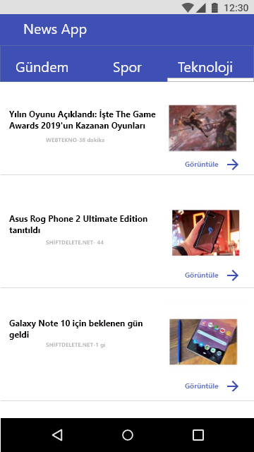 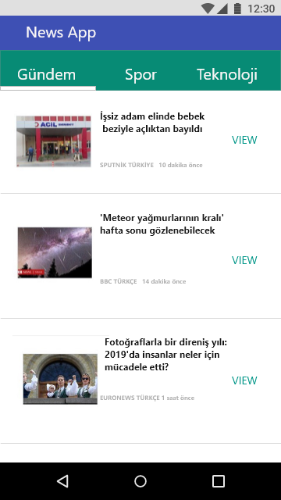

Ekran Tasarım Alternatif 1 Ekran Tasarım Alternatif 2

**Haber İçerik**

Haber içerik ekranında kullanıcı seçtiği haberin bulunduğu web sitesine webview aracılığıyla ulaşır. Haberi var olduğu web sitesinden okur. Sol üst köşede haberden çıkıp ana ekrana dönmesi için çıkış butonu bulunur.

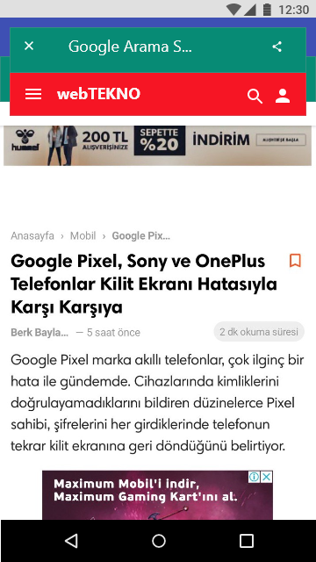

Haber İçerik Ekranı

**Haber Paylaşım**

Haber paylaşım ekranına ulaşmak için kullanıcı ekranın sağ üst köşesindeki paylaş ikonuna tıklar. Karşısına haber başlığının ve paylaşma yollarının bulduğu kısım çıkar. Burdan kullanıcı haberi istediği şekilde başka kullanıcılar ile paylaşabilir.

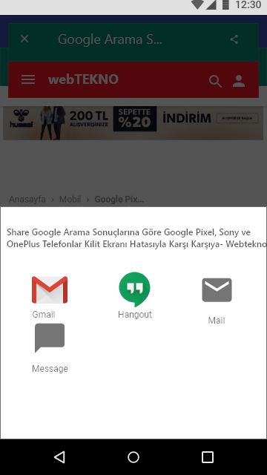

Haber Paylaşım Ekranı

**Veri Tabanı Diyagramı**

Uygulamamızda veri tabanı kullanılmamıştır.

**Test Senaryoları**

1. **Fonksiyon:** View Fonksiyonu

**Ön Koşul:** Kullanıcının view fonksiyonunu kullanabilmesi için, ana sayfadaki haberleri yüklenmiş olmalıdır.

**Gereksinimler:**

Kullanıcının view fonksiyonunu kullanabilmesi için view butonu olmalıdır.

1. **Fonksiyon:** Başlıklar Arası Geçiş

**Gereksinimler:**

Uygulamada başlıklar arası geçiş yapmak için Tabs fonksiyonunun çalışır halde olması gerekmektedir.

1. **Fonksiyon:** Çıkış Butonu

**Ön Koşul:** Çıkış butonunun kullanılması için öncelikle view butonu çalışıyor olmalı ve kullanıcı aktif bir internet bağlantısına sahip olmalıdır.

**Gereksinimler:**

Haberden çıkılabilmesi için ekranda bir çıkış butonu mevcut olmalı ve bu butona click özelliği verilmesi gerekmektedir. Butonun dönüş ekranının belirlenmesi gerekmektedir.

1. **Fonksiyon:** Paylaş Butonu

**Ön Koşul:** Paylaş butonunun kullanılması için öncelikle view butonu çalışıyor olmalı ve kullanıcı aktif bir internet bağlantısına sahip olmalıdır.

**Gereksinimler:**

Haberin paylaşılabilmesi için ekran bir paylaş butonu olmalı ve bu butona click özelliği verilmesi gerekmektedir. Haberin paylaşılması için habere ait URL’in doğru bir şekilde gelmesi gerekmektedir.

**Uygulamanın Markete Gönderilmesi ve Raporlama**

Uygulamamız Google Play Store onay sürecinde beklemektedir. Bu yüzden raporlama yapılamamıştır.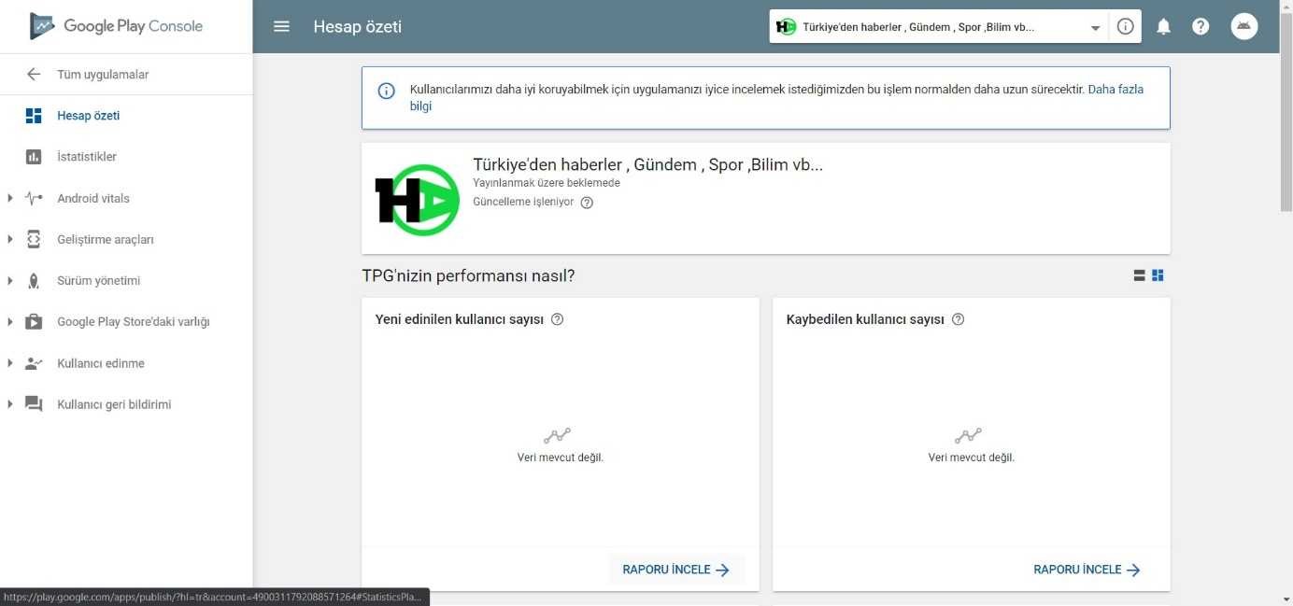

Uygulama Linki: https://play.google.com/store/apps/details?id=com.haberal